**以太网**

以太网MAC地址

以太网地址用来标识一个以太网上的某个单独的设备或一组设备

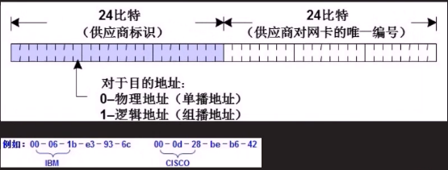

以太网帧格式

802.3以太网帧格式

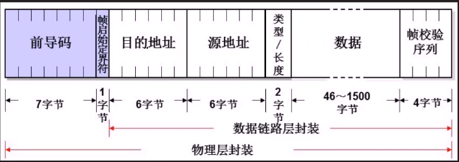

校验序列保证数据的正确性